Инструкции
Добрый день, уважаемые школьники, родители.
В данном разделе мы разместили инструкции для облегчения процесса регистрации на школьный этап ВсОШ 24/25.

Как войти или зарегистрироваться в личном кабинете через РГИС
На главной странице платформы есть два варианта перехода в регистрацию
1. В шапке кнопка "Войти для регистрации"
2. Под фотографией кнопка "Регистрация на школьный этап"
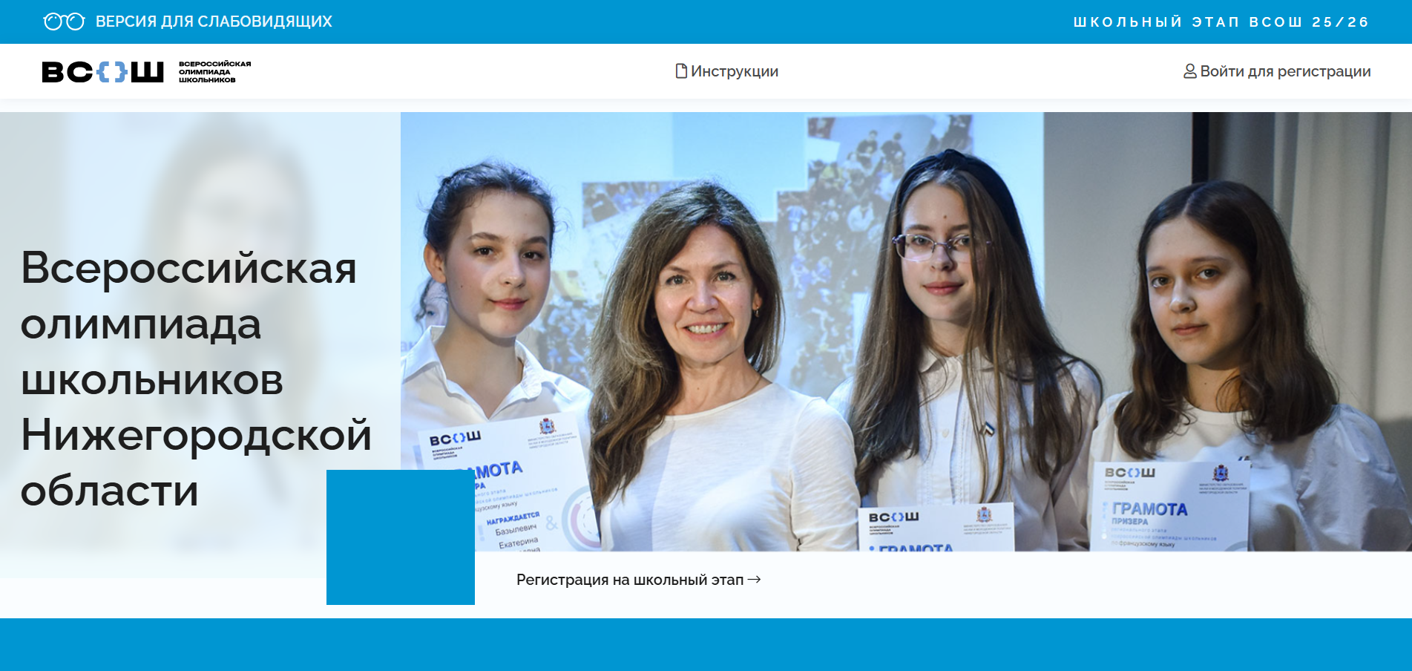
По клику на кнопки, откроется страница Входа в личный кабинет.
Входом в личный кабинет считается "Вход через РГИС Нижегородская образовательная платформа".
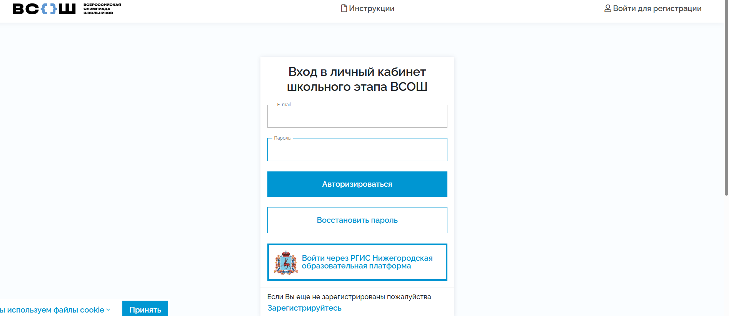

При входе через РГИС, откроется страница сайта РГИС, где необходимо авторизоваться по логину/паролю или через Госуслуги. После успешного входа вы вернетесь на платформу ВСОШ в раздел "Редактирование профиля".
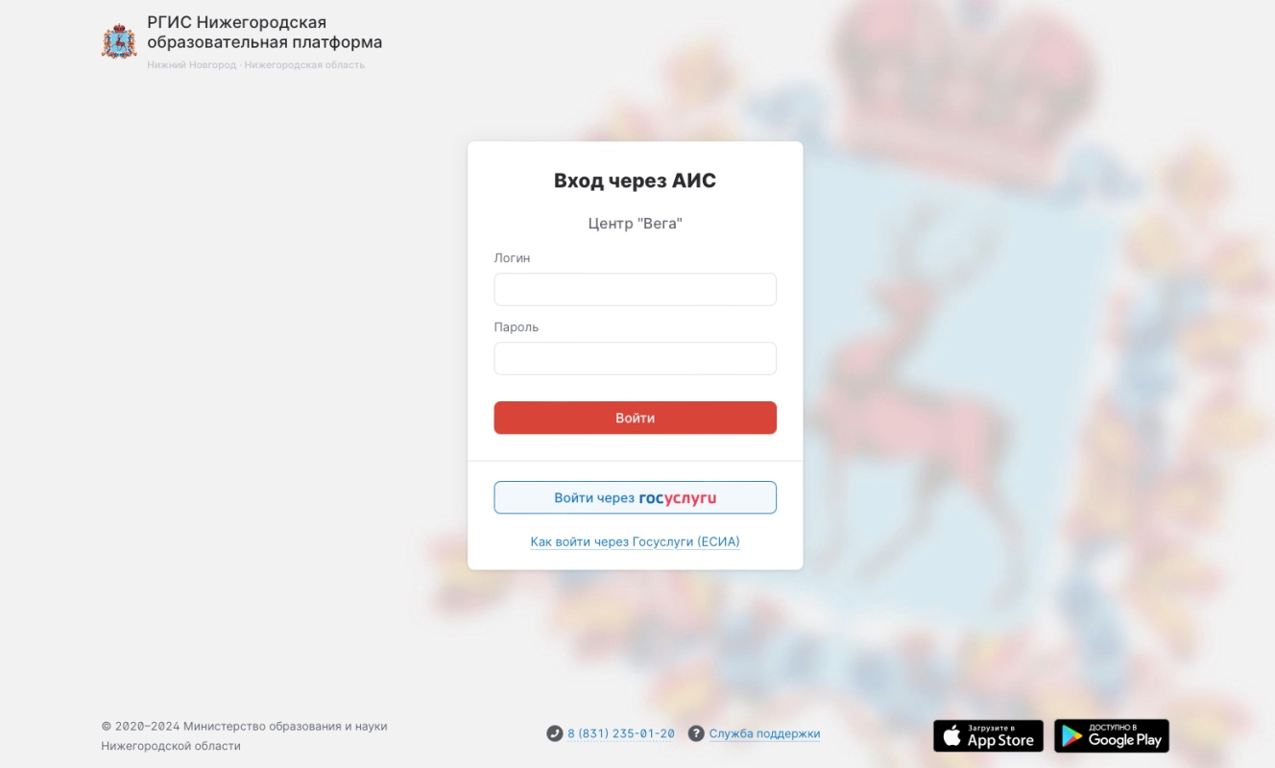
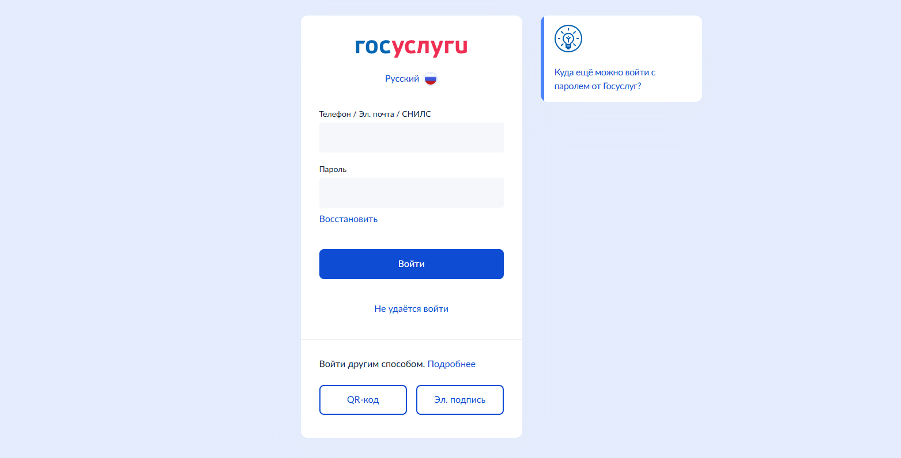
Проверьте правильность полученных данных из РГИС (ФИО, класс, школа и т.д.). При необходимости - исправьте и сохраните профиль.
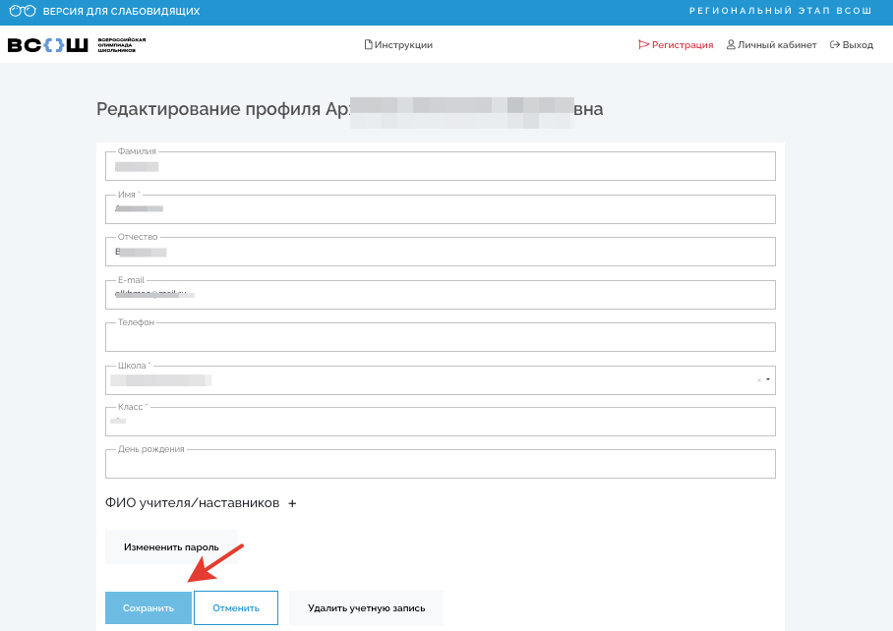

Как зарегистрироваться на олимпиаду
После успешного входа в личный кабинет вы попадете в раздел "Регистрация на олимпиады".
Выбирайте желаемый предмет и класс - нажимайте "Участвовать".
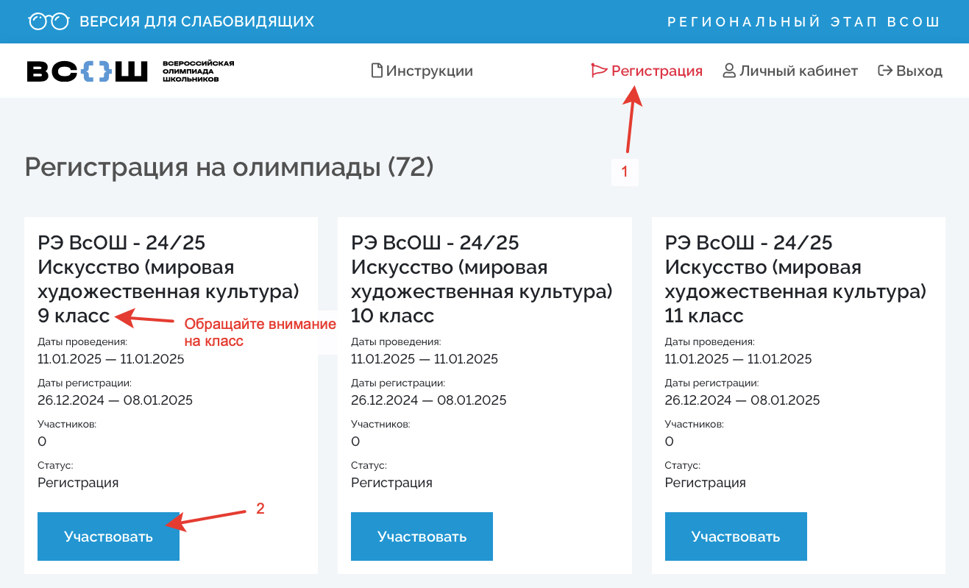
Откроется модальное окно с формой проверки ваших данных, если все верно нажимайте "Отправить заявку"
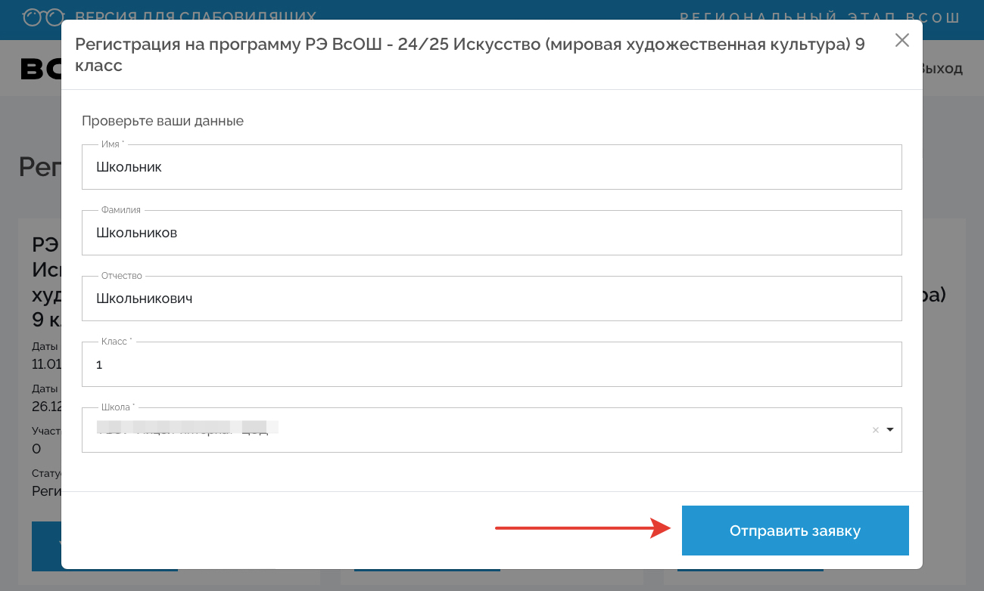
В выбранном предмете появится оранжевая надпись "Модерация" - это означает, что Школьный координатор после проверки одобрит вашу заявку.
После проверки появится зеленая надпись "Вы участник" - это означает, что регистрация прошла успешно.
